AKCE NA DUBEN

Návštěva knihovny
V uvedené dny jdeme s dětmi do tanvaldské knihovny.
Ve čtvrtek 9. 4. 2026 jde třída VEVEREK
Ve středu 29. 4. 2026 jde třída SOVIČEK


Keramická dílna
V uvedené dny půjdeme s dětmi do SVČ na Šumburku glazovat dárek ke Dni matek. Děti potřebují batoh, pití a mohou mít dobrůtku.
Vybíráme: 50 Kč

V pondělí 20. 4. 2026 jde třída VEVEREK

V úterý 21. 4. 2026 jde třída SOVIČEK

Ve středu 22. 4. 2026 jde třída ŽABIČEK

Pojďte děti budeme si hrát
V úterý 28. 4. 2026 navštíví děti, které nastupují v září do školy, příjemné dopoledne v ZUŠ. Čeká je malý koncert, seznámení s nástroji, zatančí si a ve výtvarném oboru si něco vyrobí.
SVAČÍME V 7,30 hod.

ODCHÁZÍME Z MŠ V 8,00 hod.

Tatínkovské dílny

Ve úterý 28. 4. 2026 si mohou děti odpoledne na všech třídách od 14,30 do 16,00 hod. vyrobit s tatínkem, sourozencem, strejdou…. dárek pro maminku k svátku.

Čarodějnická školka
Ve středu 30. 4. 2026 přijďte v kostýmu, přileťte do mateřské školy na košťatech. Bude se čarovat, děti čeká plnění úkolů na čarodějnické stezce.


Se Sokolem do života

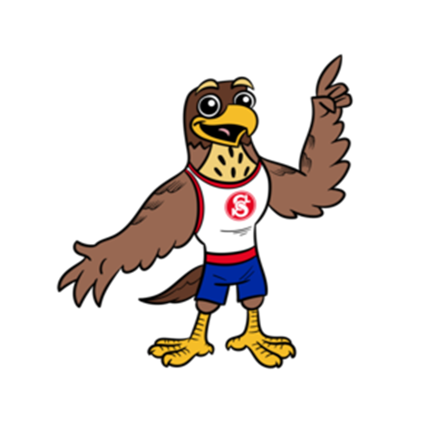
I tento měsíc budeme plnit nejen sportovní úkoly sokolíka Pepíka zaměřené na velikonoce, vítání jara a zvířátka a jejich mláďata.




